1. **Diagrama de Contexto**

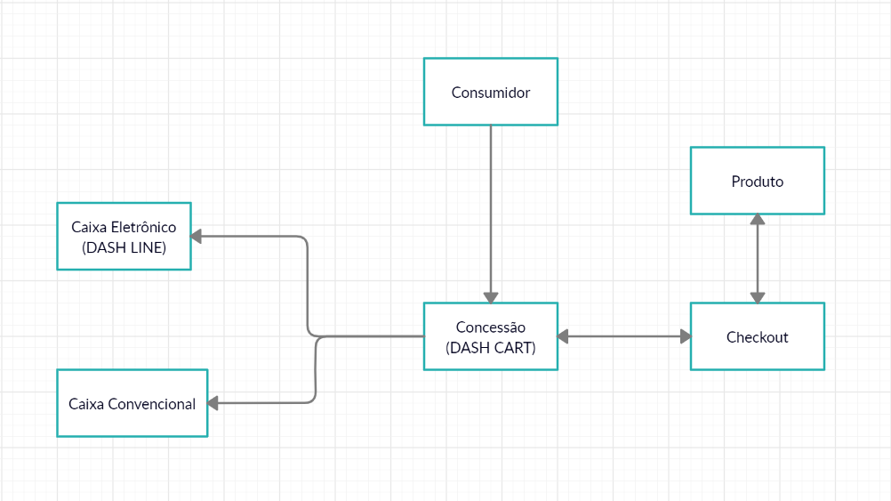

1. **Diagrama de Caso de Uso**

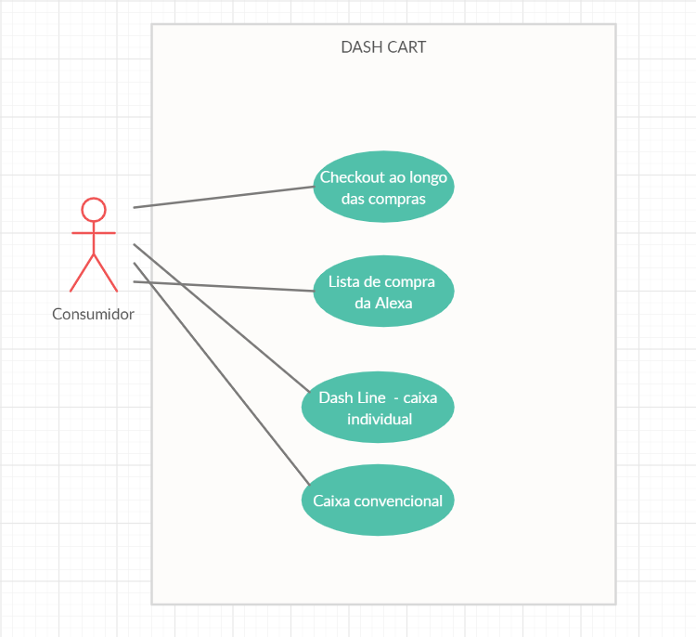

1. **Modelo de Processos de Negócio.**

